Министерство цифрового развития, связи и массовых коммуникаций
Российской Федерации
Ордена Трудового Красного Знамени федеральное государственное бюджетное образовательное учреждение высшего образования
«Московский технический университет связи и информатики»
_____________________________________________________________
Кафедра «Математическая кибернетика и информационные технологии»

ЛАБОРАТОРНАЯ РАБОТА №5
по дисциплине
ПРИКЛАДНЫЕ ИНФОРМАЦИОННЫЕ СИСТЕМЫ

Выполнил:
студентка Передерина Полина Юрьевна
группа БСТ2253
Проверил:
Ассистент Сергеев Андрей Евгеньевич
Оценка_________________________

Дата ___________________________

Москва 2026

Цели работы
Научиться создавать формы в Django, обрабатывать POST-запросы, реализовать проверку введенных данных и сохранять новые записи в базу данных через пользовательский интерфейс (не через админку).

Задачи
- Создать форму и представление для нового поста

Ход работы
В папке lab5 создадим новый проект под названием blog и перенесем в него приложение articles из предыдущего проекта. В файле urls.py проекта добавим еще один адрес: article/new (Рисунок 1). Он будет обрабатываться функцией представления create_post.
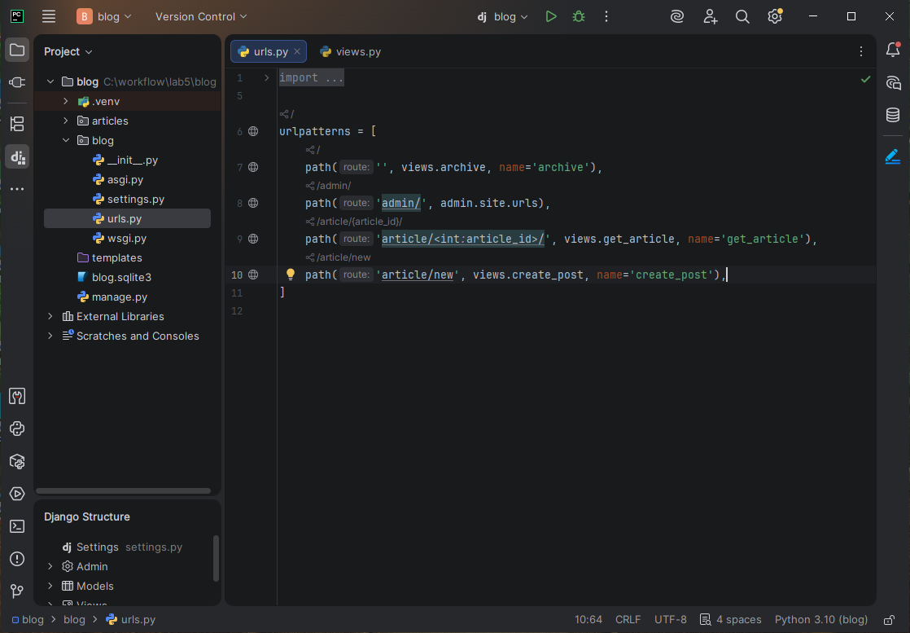
Рисунок 1. Добавление маршрута для создания записи
Теперь в файле views.py добавим функцию представления create_post (Рисунок 2). Эта функция должна будет при первом обращении к странице возвращать html-код с формой создания новой записи, а в случае, если к функции пользователь обратился во второй и следующий разы, при этом заполнив форму с названием и текстом нового поста, представление должно сохранять отправленные через форму данные в БД.
В данном представлении необходимо проверить, что пользователь авторизован, так как у поста есть поля автора, которое не может быть корректно установлено, если пользователь не авторизован. Если пользователь не анонимен, необходимо проверить, что программе необходимо сделать: вернуть страницу с формой или сохранить новую запись, если форма была заполнена. Для этого нужно знать метод с помощью, которого отправлен запрос, и если это метод POST, то необходимо проверить полученные данные.
Для того, чтобы перейти на страницу созданного поста достаточно вернуть результат функции redirect(), которой в качестве параметра передать имя url-а для страница определенной записи: get_article. А также указать, как заполнить именованные группы в регулярном выражении.
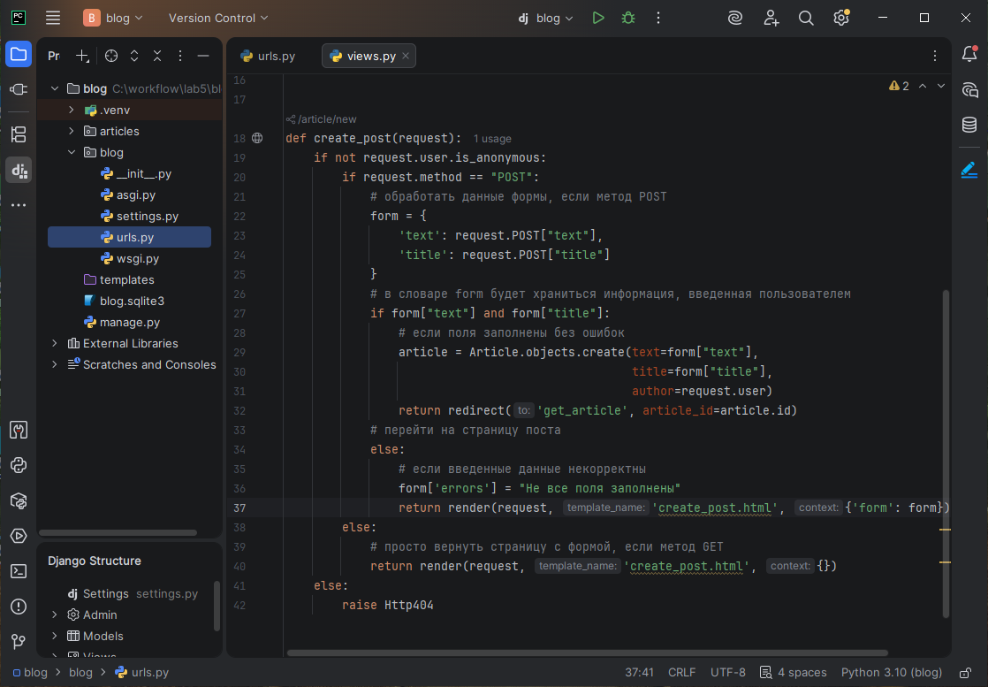
Рисунок 2. Добавление функции представления
Реализуем шаблон с формой (Рисунок 3). Тег form нужен для объединения нескольких полей ввода, чтобы при отправлении в запрос добавить все данные, которые вбил пользователь. Внутри тега form помещается специальный шаблонный тег {% csrf_token %}, который добавляет специальное скрытое поле в форму. Далее идут теги:
- <input> - имеет однострочную форму, по умолчанию в нем необходимо указать value
- <textarea> - позволяет вводить текст на нескольких строках
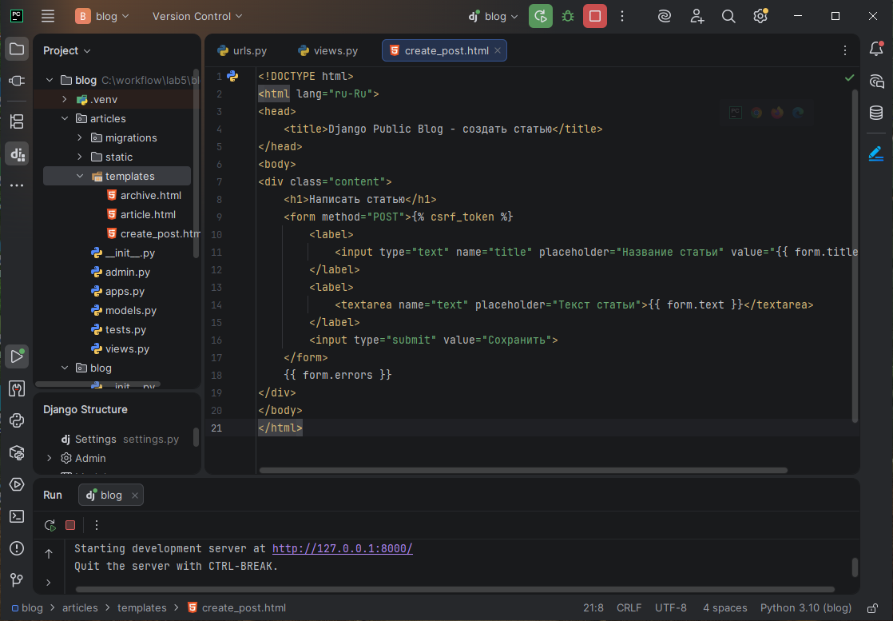
Рисунок 3. Шаблон с формой
Создадим статью с помощью формы (Рисунок 4). Так же создадим стили форме записи, подключив css-файл к шаблону (Рисунок 5). И добавим проверку на то, что введенное для нового поста название уникально (Рисунок 6). Для этого в функцию представления добавим поиск по БД статей, у которых заголовок равен тому, что использовал пользователь (Рисунок 7). Обязательно проверим, что если поля формы не заполнены, то пост не публикуется (Рисунок 8).
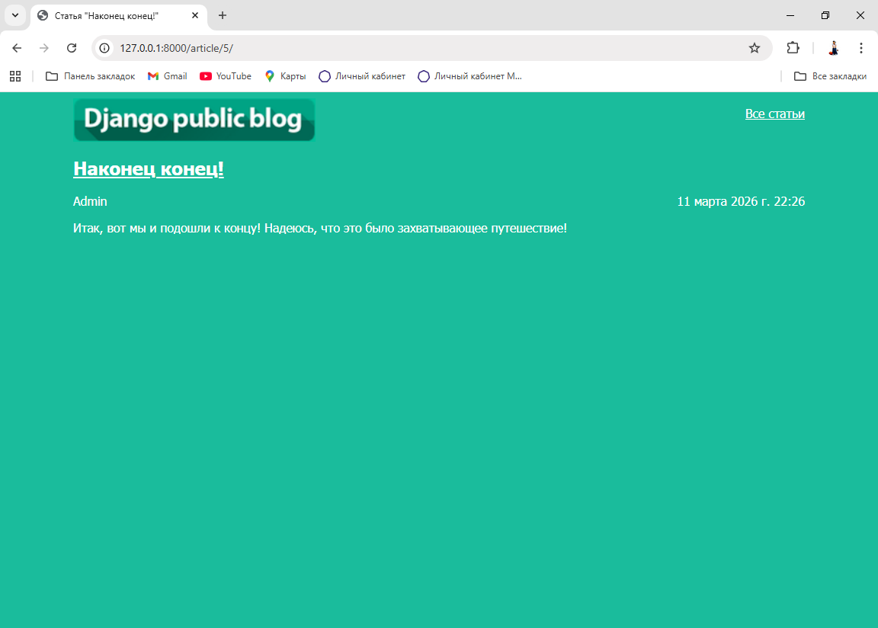
Рисунок 4. Запись, созданная через форму записи
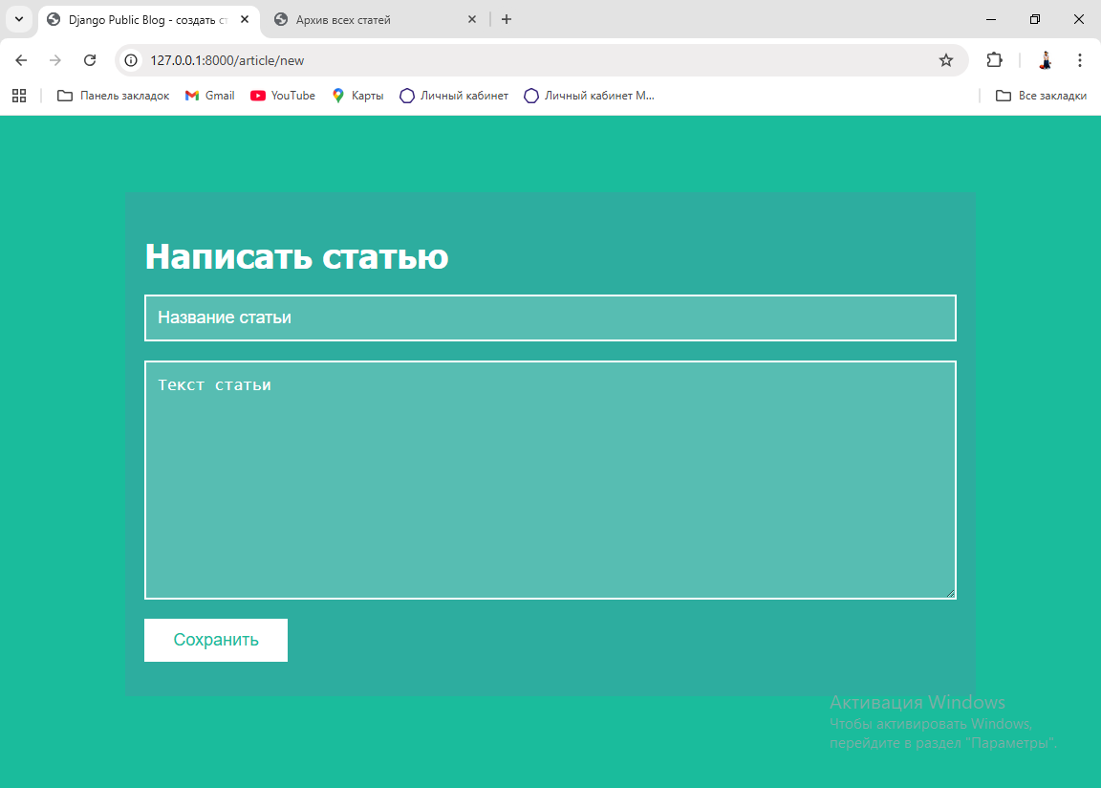
Рисунок 5. Форма записи с подключенными стилями
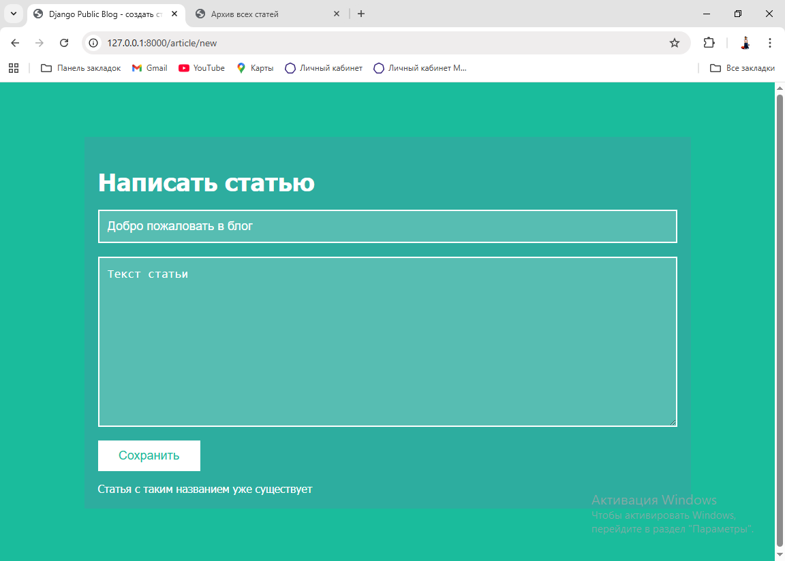
Рисунок 6. Проверка на оригинальность заголовка
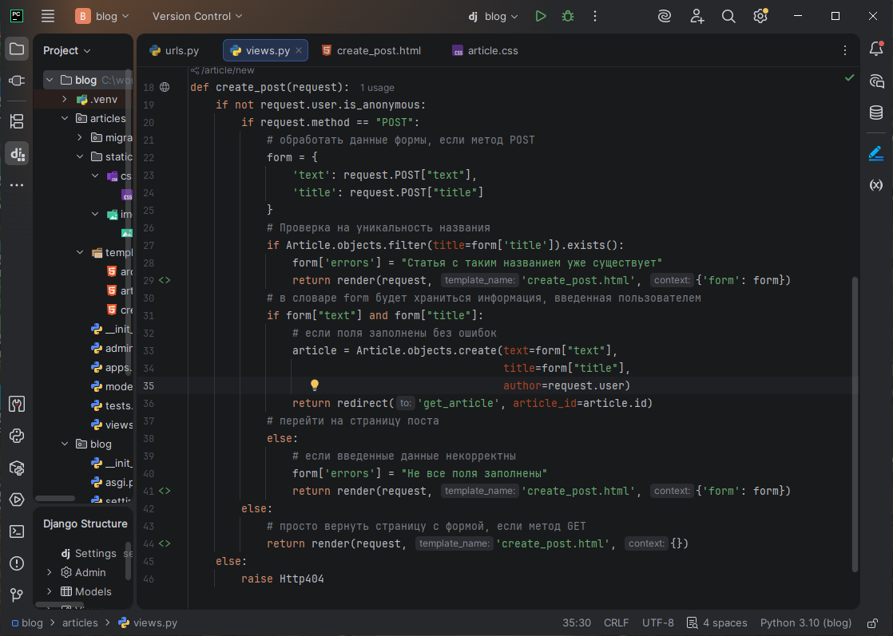
Рисунок 7. Дополненная функция представления
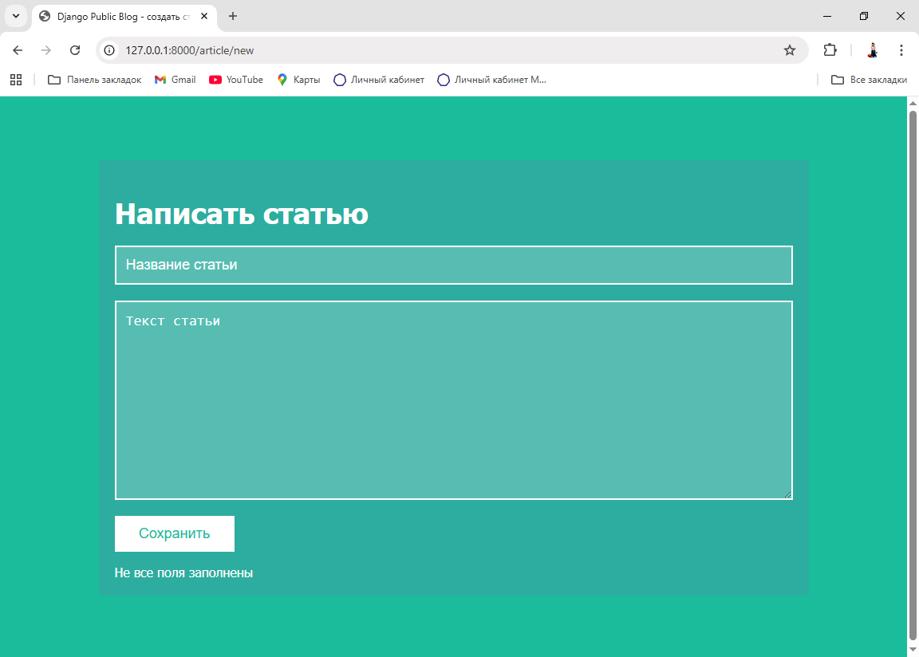
Рисунок 8. Попытка опубликовать запись с незаполненными полями

